# Nuveen Real Estate si conferma fra i primi 5 gestori immobiliari al mondo

**Milano, 27 maggio 2019** - L’indagine annuale promossa da **ANREV** / **INREV** / **NCREIF Real Estate Manager\***, conferma il posizionamento di **Nuveen** **Real** **Estate** **tra i primi 5 gestori immobiliari al mondo**, con un totale di **asset in gestione pari a circa 109 miliardi di euro**, in crescita di circa il 20% rispetto al 2017.

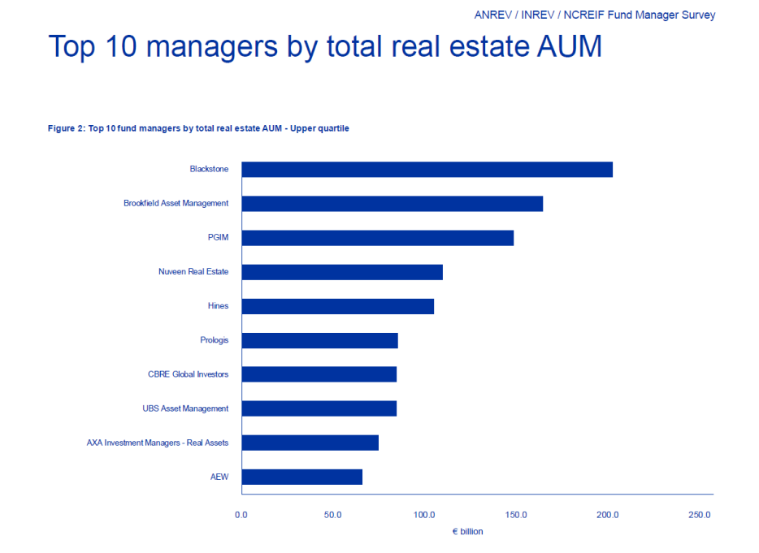

Il 2018 è stato il quinto anno consecutivo di crescita per il real estate nel suo complesso. In base al report gli investitori hanno effettuato un **valore record di 165 miliardi di euro di nuovi investimenti immobiliari**, mentre **il totale del patrimonio immobiliare in gestione ha raggiunto 2.800 miliardi di euro**, con un incremento del 12 % rispetto allo scorso anno.

**L'AUM medio calcolato sulla totalità dei gestori è stato di circa € 16.1 miliardi per il 2018**, leggermente al di sopra della media dell'anno precedente di 15.7 miliardi di euro, e notevolmente superiore a quella di 12.9 miliardi di euro raggiunta nel 2016.

***\*INREV*** *è l’Associazione Europa degli “Investitori di veicoli immobiliari non quotati”.* ***ANREV*** *è l’equivalente asiatico.* ***NCREIF*** *è il “Consiglio nazionale per l’immobiliare e gli investimenti fiduciari”.*

##### **Nuveen Real Estate**

Nuveen Real Estate è una delle più grandi società al mondo attiva nella gestione degli investimenti con $125 miliardi di asset under management.

La società ha in gestione una suite di fondi e mandati che comprendono investimenti pubblici e privati, titoli di debito e azioni, che coprono diverse aree geografiche e stili di investimento, in grado di garantire ai clienti l’accesso a ogni tipologia di investimento nel real estate.

Con oltre 80 anni di esperienza negli investimenti nel real estate e oltre 500* professionisti in 20 sedi negli Stati Uniti, in Europa e nell’area Asia-Pacifico, la piattaforma offre una copertura geografica capillare abbinata a una solida expertise di settore.

Per ulteriori informazioni [**nuveen.com**](https://www.nuveen.com/global)